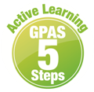

หน่วยการเรียนรู้ที่ 5 ความภาคภูมิใจในความเป็นไทย
แผนการจัดการเรียนรู้ที่ 1
เรื่อง แหล่งวัฒนธรรมในชุมชน : 1

หน่วยการเรียนรู้ที่ 1 จำนวนนับ 1-10 และ 0
แผนการจัดการเรียนรู้ที่ 6
เรื่อง จำนวนนับ 1-10 : 3

ชั้นประถมศึกษาปีที่ 1 เวลาเรียน 1 ชั่วโมง


มาตรฐานการเรียนรู้และตัวชี้วัด

มาตรฐานการเรียนรู้
มาตรฐาน ค 1.1 เข้าใจความหลากหลายของการแสดงจำนวน ระบบจำนวน การดำเนินการของจำนวน
ผลที่เกิดขึ้นจากการดำเนินการ สมบัติของการดำเนินการ และนำไปใช้
ตัวชี้วัด
ค 1.1 ป.1/1 บอกจำนวนของสิ่งต่าง ๆ แสดงสิ่งต่าง ๆ ตามจำนวนที่กำหนด อ่านและเขียน ตัวเลขฮินดูอารบิก ตัวเลขไทย แสดงจำนวนนับไม่เกิน 100 และ 0

จุดประสงค์การเรียนรู้
1. อธิบายการใช้สัญลักษณ์แสดงจำนวน (K)
2. นับจำนวน และบอกสัญลักษณ์ที่ใช้แสดงจำนวน (P)
3. มีความกระตือรือร้นในการร่วมกิจกรรม (A)

สาระสำคัญ

จำนวนนับ ใช้บอกจำนวนสิ่งของในหมู่ต่าง ๆ และใช้สัญลักษณ์หลายแบบในการแสดงจำนวน
เราสามารถนำความรู้นี้ไปใช้บอกจำนวนสิ่งต่าง ๆ ในชีวิตประจำวัน และเป็นพื้นฐานในการเรียน
คณิตศาสตร์ต่อไป


สาระการเรียนรู้

1. จำนวนนับ 1-10
2. การเขียนตัวเลขแสดงจำนวน


สมรรถนะสำคัญของผู้เรียน

1. ความสามารถในการสื่อสาร
2. ความสามารถในการคิด
- การคิดเชิงเหตุผล
- การจัดระบบความคิดเป็นแผนภาพ
3. ความสามารถในการแก้ปัญหา

คุณลักษณะอันพึงประสงค์

ใฝ่เรียนรู้

คำถามสำคัญ

ถ้านักเรียนทราบสัญลักษณ์แสดงจำนวนเพียงแค่แบบเดียวเท่านั้น จะเกิดผลอย่างไรบ้าง


การจัดกิจกรรมการเรียนรู้


ขั้นสังเกต รวบรวมข้อมูล (Gathering)
• • • • • • • • • • • • • • • • •

1. นักเรียนร่วมกันแสดงความคิดเห็น โดยใช้คำถามกระตุ้นความสนใจ ดังนี้
• ถ้านักเรียนทราบสัญลักษณ์แสดงจำนวนเพียงแค่แบบเดียวเท่านั้น จะเกิดผลอย่างไรบ้าง
2. นักเรียนทบทวนความรู้ เรื่อง จำนวน 1-10 โดยเล่นเกม “สามเกลอเจอกัน” นักเรียนสุ่มหยิบ
บัตรภาพ บัตรตัวเลข บัตรตัวหนังสือคนละ 1 ใบ ไว้กับตนเอง จากนั้นสุ่มนักเรียนที่มีบัตรภาพของ
สิ่งต่าง ๆ และให้เพื่อนอีก 2 คน วิ่งออกมาหน้าชั้นเรียนที่บัตรบอกจำนวนตรงกัน ถ้าปฏิบัติได้ถูกต้องได้ 3 คะแนน
3. นักเรียนศึกษา รวบรวมข้อมูลเกี่ยวกับจำนวนนับ 1-10 จากแหล่งการเรียนรู้ที่หลากหลาย เช่น
การสังเกต การสนทนากับเพื่อนในชั้นเรียน


ขั้นคิดวิเคราะห์และสรุปความรู้ (Processing)
• • • • • • • • • • • • • • • • • • • •

4. นักเรียนพิจารณาบัตรภาพบนกระดาน ดังนี้


ลูกบอลห้าลูก เขียนแทนด้วย 5 ลูก

มะม่วงแปดผล เขียนแทนด้วย 8 ผล



จากนั้นนักเรียนร่วมกันแสดงความคิดเห็น โดยใช้คำถามกระตุ้นความคิด ดังนี้
• สัญลักษณ์ที่ใช้บอกและแสดงจำนวนมีอะไรบ้าง (ตัวหนังสือ ตัวเลขฮินดูอารบิก)
• มีสัญลักษณ์อื่นที่ใช้แสดงจำนวนได้อีกหรือไม่ (มี ครูอธิบายเพิ่มเติมว่าใช้ตัวเลขไทย
แสดงจำนวนได้)

5. นักเรียนพิจารณาแถบแสดงการบอกจำนวนโดยใช้ตัวเลขไทย เพื่อฝึกบอกจำนวน
ตัวอย่าง

ลูกบอลห้าลูก
ลูกบอล 5 ลูก
ลูกบอล ๕ ลูก

มะม่วงแปดผล
มะม่วง 8 ผล
มะม่วง ๘ ผล

ดำเนินกิจกรรมนี้อีกจนครบจำนวนนับ 1-10
จากนั้นนักเรียนร่วมกันอภิปรายว่า จำนวนนับที่ใช้บอกจำนวน สามารถใช้สัญลักษณ์ได้หลายแบบ
คือ ตัวหนังสือ ตัวเลขฮินดูอารบิก ตัวเลขไทย
6. นักเรียนร่วมกันสรุปความรู้เกี่ยวกับสัญลักษณ์แสดงจำนวนนับ โดยเขียนสรุปเป็นแผนภาพความคิด ดังนี้
ตัวเลขไทย
ตัวเลขฮินดูอารบิก

สัญลักษณ์
แสดงจำนวนนับ

ตัวหนังสือ

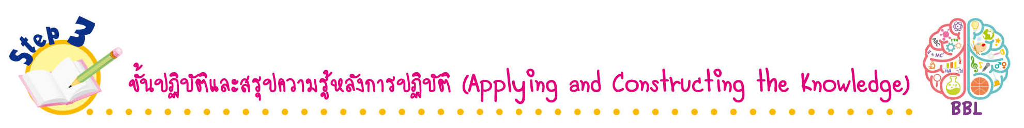
ขั้นปฏิบัติและสรุปความรู้หลังการปฏิบัติ (Applying and Constructing the Knowledge)
• • • • • • • • • • • • • • • • • • • • • • • • • • • • • • • • • • • • • • • • •

7. นักเรียนแบ่งเป็น 10 กลุ่ม แต่ละกลุ่มรับกระดาษบัตรภาพ 3 ใบ ให้สมาชิกช่วยกันระบายสี
สิ่งที่อยู่ในภาพให้ครบตามจำนวนที่กำหนด กลุ่มใดทำเสร็จก่อนให้ผู้แทนกลุ่มวิ่งออกมาหน้าชั้นเรียน
พร้อมกับบัตรภาพที่ระบายสีคำตอบแล้ว ถ้าถูกต้องได้ข้อละ 1 คะแนน
ตัวอย่าง
5
7

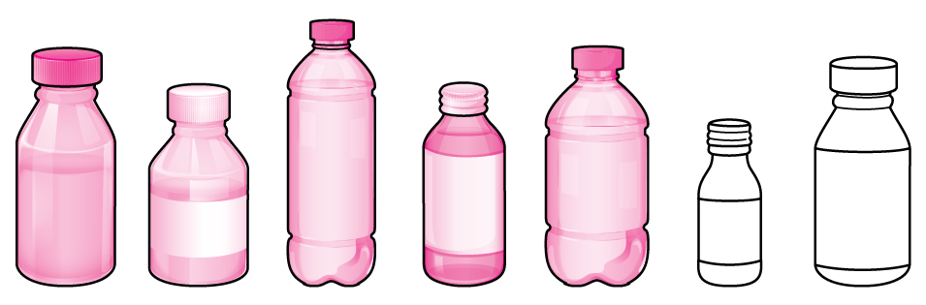

นักเรียนและครูร่วมกันตรวจสอบความถูกต้อง
ดำเนินกิจกรรมนี้ครบจำนวนนับ 1-10
8. นักเรียนร่วมกันประเมินผลงานการระบายสีแสดงจำนวนตามบัตรคำของแต่ละกลุ่มว่ามีความสวยงาม
และถูกต้องเป็นอย่างไร ควรปรับปรุงแก้ไขอย่างไร รวมถึงปัญหาและอุปสรรคในการปฏิบัติงาน พร้อมทั้งแนวทางในการแก้ไขปัญหาและอุปสรรคนั้น แล้วปรับปรุงแก้ไขผลงาน
9. นักเรียนร่วมกันสรุปสิ่งที่เข้าใจเป็นความรู้ร่วมกัน ดังนี้
จำนวนนับ ใช้บอกจำนวนสิ่งของในหมู่ต่าง ๆ และใช้สัญลักษณ์หลายแบบในการแสดงจำนวน
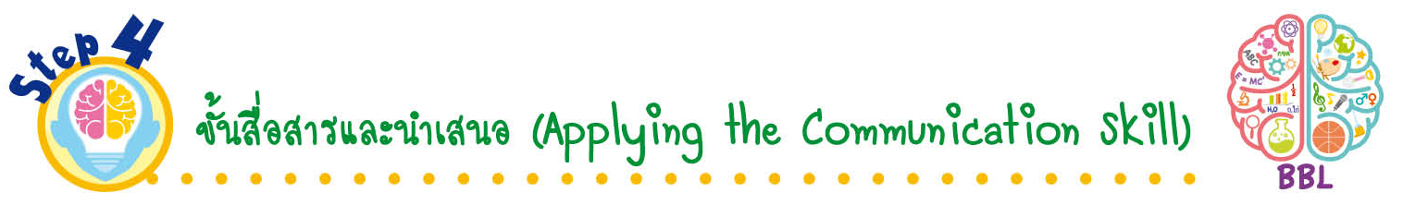
เราสามารถนำความรู้นี้ไปใช้บอกจำนวนสิ่งต่าง ๆ ในชีวิตประจำวัน และเป็นพื้นฐานในการเรียนคณิตศาสตร์ต่อไป
ขั้นสื่อสารและนำเสนอ (Applying the Communication Skill)
• • • • • • • • • • • • • • • • • • • • • • • • • • •

10. นักเรียนแต่ละกลุ่มนำเสนอผลงานการระบายสีแสดงจำนวนตามบัตรคำหน้าชั้นเรียน
โดยมีนักเรียนและครูร่วมกันตรวจสอบความถูกต้อง

กิจกรรมนี้สร้างเสริมทักษะศตวรรษที่ 21 ด้านการสื่อสาร

11. นักเรียนร่วมกันอภิปรายสรุปเกี่ยวกับวิธีการทำงานให้เห็นการคิดเชิงระบบและวิธีการทำงาน
ที่มีแบบแผน
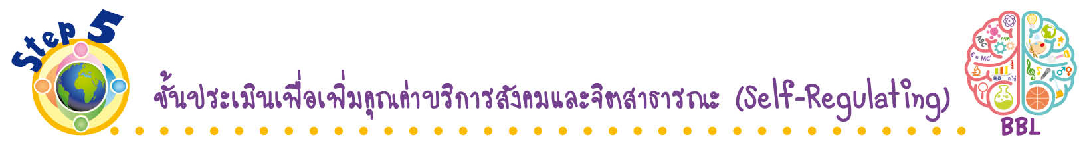
ขั้นประเมินเพื่อเพิ่มคุณค่าบริการสังคมและจิตสาธารณะ (Self-Regulating)
• • • • • • • • • • • • • • • • • • • • • • • • • • • • • • • •

12. นักเรียนนำความรู้ไปช่วยสอนเพื่อน ๆ ที่ยังไม่เข้าใจเกี่ยวกับจำนวนนับ 1-10 ให้เกิดความเข้าใจ
ยิ่งขึ้น
13. นักเรียนประเมินตนเอง โดยเขียนแสดงความรู้สึกหลังการเรียนและหลังการทำกิจกรรม
ในประเด็นต่อไปนี้
• สิ่งที่นักเรียนได้เรียนรู้ในวันนี้คืออะไร
• นักเรียนมีส่วนร่วมกิจกรรมในกลุ่มมากน้อยเพียงใด
• เพื่อนนักเรียนในกลุ่มมีส่วนร่วมกิจกรรมในกลุ่มมากน้อยเพียงใด
• นักเรียนพึงพอใจกับการเรียนในวันนี้หรือไม่ เพียงใด
• นักเรียนจะนำความรู้ที่ได้นี้ไปใช้ให้เกิดประโยชน์แก่ตนเอง ครอบครัว และสังคมทั่วไป
ได้อย่างไร
จากนั้นแลกเปลี่ยนตรวจสอบขั้นตอนการทำงานทุกขั้นตอนว่าจะเพิ่มคุณค่าไปสู่สังคม
เกิดประโยชน์ต่อสังคมให้มากขึ้นกว่าเดิมในขั้นตอนใดบ้าง สำหรับการทำงานในครั้งต่อไป

สื่อการเรียนรู้/แหล่งการเรียนรู้

1. หนังสือเรียน รายวิชาพื้นฐาน คณิตศาสตร์ ชั้นประถมศึกษาปีที่ 1
ของสถาบันพัฒนาคุณภาพวิชาการ (พว.)
2. แบบฝึกหัด รายวิชาพื้นฐาน คณิตศาสตร์ ชั้นประถมศึกษาปีที่ 1
ของสถาบันพัฒนาคุณภาพวิชาการ (พว.)
3. ชุดกิจกรรมการเรียนรู้พัฒนาการคิดวิเคราะห์ คณิตศาสตร์ ชั้นประถมศึกษาปีที่ 1 เล่ม 1
ของสถาบันพัฒนาคุณภาพวิชาการ (พว.)
4. บัตรภาพ
5. บัตรตัวเลข
6. บัตรคำ
7. แหล่งการเรียนรู้ทั้งภายในและภายนอกโรงเรียน


การประเมินการเรียนรู้

1. ประเมินความรู้ เรื่อง จำนวนนับ 1-10 (K) ด้วยแบบทดสอบ
2. ประเมินกระบวนการทำงานกลุ่ม (P) ด้วยแบบประเมิน
3. ประเมินคุณลักษณะอันพึงประสงค์ ด้านใฝ่เรียนรู้ (A) ด้วยแบบประเมิน


แบบประเมินตามสภาพจริง (Rubrics)

รายการการประเมิน | ระดับคุณภาพ
รายการการประเมิน | 4 | 3 | 2 | 1
กระบวนการ  ทำงานกลุ่ม | มีการกำหนดบทบาท  สมาชิกชัดเจน และ  มีการชี้แจงเป้าหมาย  การทำงาน มีการปฏิบัติงานร่วมกัน  อย่างร่วมมือร่วมใจ  พร้อมกับการประเมินเป็นระยะ ๆ | มีการกำหนดบทบาท  สมาชิกชัดเจน  มีการชี้แจงเป้าหมาย  อย่างชัดเจนและปฏิบัติงานร่วมกัน  แต่ไม่มีการประเมิน  เป็นระยะ ๆ | มีการกำหนดบทบาท  เฉพาะหัวหน้า  ไม่มีการชี้แจงเป้าหมาย  อย่างชัดเจน  ปฏิบัติงานร่วมกัน  ไม่ครบทุกคน | ไม่มีการกำหนด  บทบาทสมาชิก  และไม่มีการชี้แจงเป้าหมาย สมาชิก  ต่างคนต่างทำงาน
แบบประเมินกระบวนการทำงานกลุ่ม

ข้อเสนอแนะของผู้บริหารสถานศึกษา

ลงชื่อ
( )
ตำแหน่ง

บันทึกหลังการสอน

ผลการจัดการเรียนการสอน

ปัญหา/อุปสรรค

แนวทางแก้ไข

ครูผู้สอน
( )
วันที่บันทึก

